**巨大なネットワーク**

MicroAd BLADEを通じて、国内の代表的なAdExchangeやSSPに対して広告を配信できます。月間700億インプレッションを超える規模のネットワークへ配信が可能。多様な広告枠の中から最適な配信先を選定することで、マーケティングROIのさらなる追求が可能になります。

**精度の高いターゲティング**

MicroAd BLADEは広告主サイトの訪問者を分析し、その分析結果をオーディエンスターゲティングやリターゲティング®* 配信に活用します。MicroAd BLADEのターゲティングロジックを使用することで、広告する商品やサービスの認知度向上から案件獲得件数拡大まで、幅広いマーケティングアプローチを実現できます。

**オーディエンスターゲティング（行動ターゲティング）**

オーディエンスターゲティングは、「サイトアクセスログ自動解析によるユーザー属性分析」を指します。  
サイト来訪者のサイトアクセスログ自動解析し、ユーザーの興味・関心・属性を抽出。広告に活用します。サイトを訪れたユーザーに近い興味や属性を持つユーザーに対して広告配信することで高い広告効果を訴求できます。MicroAd BLADEでは、サイト来訪者から抽出したデータを元に配信するプロファリングに加え、汎用データを元にしたカスタムプロファイルのオーディエンスターゲティングを利用することもできます。

**1. プロファイリングオーディエンスターゲティング**

広告主サイトにMicroAd BLADEタグを埋め込み、訪問するユーザー属性を把握することで、クライアントごとに配信対象ユーザーを決定する手法です。  
事前に分類されたカテゴリーを選択するカテゴリーベースのオーディエンスターゲティングとは異なり、広告主サイトごとにターゲットユーザーを自動抽出することで、広告主の特性に合せたユーザーをターゲティングできます。

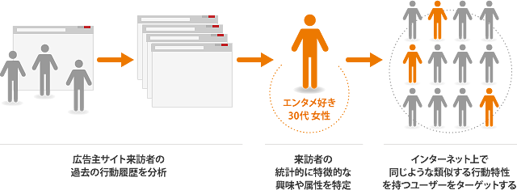

**2. 汎用データを使ったオーディエンスターゲティング**

マイクロアドであらかじめ用意したカテゴリーを選択し、配信対象ユーザーを決定します。流入ページへのタグ設置が難しい場合や、流入ユーザーが少ない場合に使用します。

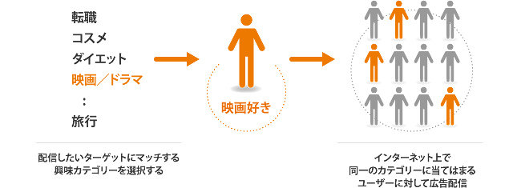

**リターゲティング®\***

リターゲティング®* は、「離脱ユーザーの追跡」を指します。検索エンジンや広告から広告主サイトへユーザーは日々流入してきます。しかし、その大半は最終的な目的ページに到達する前に外部サイトへと流出してしまいます。離脱したユーザーも、サイト内容に興味を持っているかもしれません。たとえば、10万円の商品を販売するECサイトの場合、リスティング広告を打って購入してくれるユーザーは、広告配信先のごく一部にすぎません。あらかじめ興味を持っているユーザーに対するリターゲティング®* は、極めて効率的な手段といえます。新キャンペーンの訴求等、再度サイトに来訪しない限りユーザーが知りえない情報を発信するケースにも有効です。

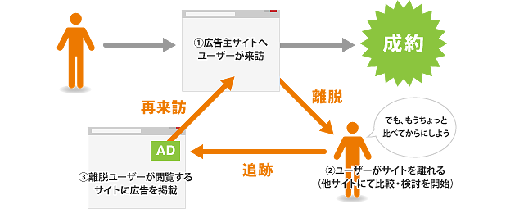

**RTBによるCPA自動最適化（CPAオプティマイズ）**

適切なインプレッションを適正価格で買い付けるRTBの導入により、設定した目標CPAを達成し、コンバージョン数を最大化するよう、MicroAd BLADEエンジンが配信メディアと入札価格を戦略的に自動調整します。

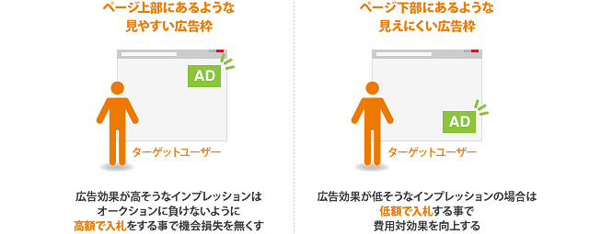

**MicroAd BLADEのCPA最適化はここが違う！**

MicroAd BLADEは、リアルタイムに最適化した適正価格を算出し、、膨大な数の広告枠ごとに「いくらで入札すれば」「何％の勝率で」「どれくらいのインプレッションを獲得できるか」を計算します。人の手に負えない莫大な量の計算をMicroAd BLADEは広告主ごとにリアルタイムに行います。

**マルチデバイス対応**

マイクロアドは、PC、フィーチャーフォン、スマートフォンのマルチデバイスに展開できるスマートフォンアドネットワークとして 法人WEBメディアを中心とした大規模配信ネットワークを構築しています。さまざまな手法によるターゲティングを利用した広告配信により、出稿企業に対する広告効果の最大化、および媒体運営者に対する収益の最大化をどちらも実現します。

マイクロアドスマートフォンアドネットワークでは、出稿企業のニーズに合わせて、各種ターゲティング配信を用意しています。

**3つの特徴**

カテゴリー指定

訴求するサービスに合わせて、男性系／女性系／ビジネス系等、カテゴリー分けされたメディア群を指定して配信することができます。

OS/キャリア指定

訴求したいプラットフォームに合わせて、OSやキャリアを指定した配信が可能です。

リターゲティング®*

自社サイトにアクセスした経験のあるユーザーに限定して配信する再来訪促進手法です。高いコンバージョンレートを期待できます。